未就业高校毕业生求职登记小程序

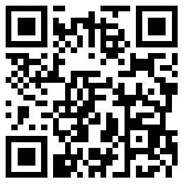
未就业高校毕业生求职登记小程序二维码

